Игры для развития мелкой моторики из подручных материалов.

1. Взаимосвязь мелкой моторики и психической деятельности.
Формирование словесной речи ребёнка начинается, когда движения пальцев рук достигают достаточной точности. Установлено, что в головном мозге человека центры, отвечающие за речь и движения пальцев рук, расположены близко, поэтому речевые реакции находятся в прямой зависимости от тренированности пальцев.

2. Условия эффективного развития мелкой моторики.
Необходимо задействовать все пальцы обеих рук. Движения на сжатие, растяжение и расслабление должны сочетаться. Упражнения должны строиться на использовании изолированных движений каждого пальца. Для успешного развития тонкой моторики важно тренировать обе руки. Важно в играх равным образом развивать тонкие движения пальцев обеих рук, а в быту стремиться распределять различные действия между правой и левой руками.

3. Значение игр для развития мелкой моторики.
Игры и упражнения на развитие мелкой моторики являются мощным средством поддержания тонуса и работоспособности коры головного мозга, средством взаимодействия ее с нижележащими структурами. В процессе таких игр у детей улучшаются внимание, память, слуховое и зрительное восприятие, воспитывается усидчивость, формируется игровая и учебно-практическая деятельность. Систематические упражнения помогают также выработать навыки самоконтроля и саморегуляции движений рук не только под контролем зрения, но и при участии осязания и тактильно-двигательных ощущений.

4. Игры, которые родители могут изготовить из подручных материалов.
Для укрепления и развития детской руки, координации движений рекомендуются различные упражнения и действия с предметами:

1. Скручивание лент.
2. Шнурование. Потребуется кусок линолеума с проделанными отверстиями и шнурок (игра "Шнуровки").
3. Застегивание пуговиц. Потребуются: ткань, пуговицы и нитки (игра "Застежки").
4. Выкладывание, перебирание косточек.
5. Игры с прищепками. Потребуются прищепки и картон.
6. Откручивание и закручивание крышек. Потребуются горлышки и крышки от пластиковых бутылок, коробка из-под обуви, клей.
7. Угадывание на ощупь предметов (игра "Волшебный мешочек"). Потребуется мешочек с разнообразными мелкими игрушками и предметами.
8. Перекатывание карандаша или ручки в ладонях способствует стимуляции биологически активных точек, тонизирует организм в целом.
9. Обводка трафаретов. Потребуется пластиковая бутылка с плоской стенкой (подойдет бутылка из-под шампуня), ножницы.

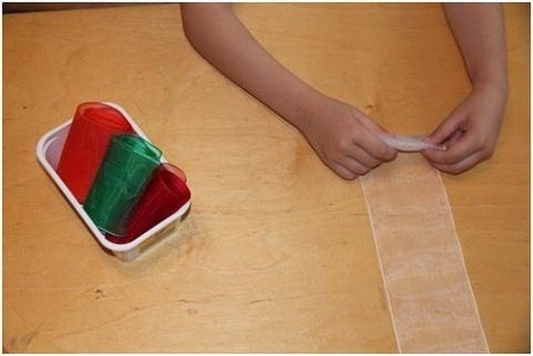
Каждый из этих приемов направлен на развитие ребенка: его костно-мышечного аппарата, сенсорной чувствительности, зрительно-моторной координации, произвольного внимания, навыков психорегуляции.

